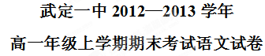
注意：
1、本试卷共150分，考试用时150分钟。
2、考生务必将姓名、班级、考号、座位号写在答题卡的指定位置；将答案写在答题卡上，写在试卷上无效。

第I卷 阅读题 （67分）

一、阅读下面的文字，完成1～3题（每小题3分，共9分）。
“中国好声音”商业模板解析
虽然2012年已经结束，但是把“中国好声音”称为这一年最受瞩目的电视娱乐节目，应该不会遭到任何质疑和挑战。它的收视率第一期就达到1.5%，第二期跃至2.71%，到9月30日的“巅峰时刻”则创下了高达6.109%的奇迹。与之相对应，广告价位也节节攀升。据浙江卫视透露，今年“好声音”第一季十期节目的广告费和版权销售一共赚到了三亿多，人气学员的代言广告及商业演出也在全国各地铺天盖地，轰轰烈烈。
从策划到操作，四个月的时间，一个亿的投入，最终获取三倍巨额盈利，短时间内拉动了几乎所有商家的神经，牵起了一张巨大的商业之网，这真是一台激情熊熊燃烧的娱乐大戏。它不仅是一个极其成功的商业模板，且在这个传播方式正面临革命的时代，预示着文化投资、文化消费、文化产业发展某种值得思考的方向。
“好声音”与目前各大电视台已经疲沓的选秀形式相区别的，其实不仅是更大的赌注所获取的更精良的制作；也不仅是甲乙双方甚至多方的风险共担、资源互换、利益共享；更重要的是以一条条有情纽带，将参与者、选择者、观看者的喜怒哀乐都纠集到那个以成功或失败为符号的舞台之上，由此最大限度地调度与纠集了人力成本，这正是广告商迅速集结的最根本原因。它使这里的每一结点都涌动着所谓的“文化消费”，由此构成了一个商机密集交织的巨大商业舞台。这可能就是当今信息传播极为发达时代新型的娱乐大片模式：资本迅速集结、涌动、发酵、然后心满意足地增值。
在这部“大片”中，“好声音”实际是一个符号，它最大限度调度了越来越多人的消费热情。这样的前提下，争论各自演唱水平之高低，本身都在抬高消费的热诚。一个个具体可辨识、可热议的角色导致各种不同趣味的辩驳；有关“好声音”的角色越反差，其情绪就越起伏；模仿的台上歌手与被模仿的台后明星偶像对应；导师选择选手与培养的趣味引来各自的拥趸与敌手；各样的溢美与批评引出各样的意气与激愤；……由此鱼龙交杂，惊涛拍岸。这就是网络立体传播时代典型的文化商业。越来越发达的网络培植起了越来越挑剔、表面越来越自以为独立的个性意识，有关“好声音”因此就有无数标准在彼此反应与彼此对抗。这个节目的导演者只不过最大限度鼓动了这么一场有关标准争论的狂欢，这样的背景下，有关这些歌手究竟达到了怎样标准，决赛结果究竟又符合了怎样标准的争论，其实都难辨清其意义。
已经很难有公认的、公平的标准，所以它只是提供了一个撩拨大家参与讨论的平台，然后将大家的热情变成了一场尽兴的狂欢，又最终通过这种狂欢，在散场之后收取了利润的果实。
这就是当下我们的文化生态，我们都在这样的舞台之中，都是这样的商业演出中的一个角色而已。或许这就是“中国好声音”力图把这一切展现给大家的目的。
（选自《三联生活周刊》）
1、下列有关“中国好声音”的表述，不符合原文意思的一项是（ ）（3分）
A、“中国好声音”被称为2012年度最受瞩目的电视娱乐节目，至本文截稿时，可以说未曾遭到人们的任何质疑和挑战。
B、“中国好声音”节目自开播以来，收视率不断攀升，屡创新高，甚至创下了“巅峰时刻”6.109%的电视收视率奇迹。
C、“中国好声音”既为浙江卫视带来了三亿多的收益，也使得人气学员有了更多的机会去给广告代言和参加商业演出。
D、“中国好声音”是一台激情熊熊燃烧的娱乐大戏，在全国各地铺天盖地，轰轰烈烈地上演，第一季仅十期便反响剧烈。
2、下列理解，不符合原文意思的一项是（ ）（3分）
A、“中国好声音”耗时仅四个月时间便获取三倍巨额盈利，这牵动了几乎所有商家的神经，并提供了一个成功的商业模板。
B、在传播方式面临革命的时代，“中国好声音”运作的成功预示着文化投资、文化消费、文化产业发展某种值得思考的方向。
C、与其他已经疲沓的选秀形式不同，“中国好声音”表现为投入大，产出精良，甲乙双方甚至多方的风险共担、资源互换、利益共享。
D、将参与者、选择者、观看者的喜怒哀乐都纠集到舞台之上，这是“中国好声音”与目前各大电视台其他选秀形式最重要的区别。
3、根据原文的内容，下列理解和分析不正确的一项是（ ）（3分）
A、“中国好声音”最大限度地调度与纠集了人力成本，使得广告商迅速集结，为各方搭建了一个商机密集交织的商业舞台。
B、资本迅速集结、涌动、发酵并最终增值，这种资本运作方式可能就是当今信息传播极为发达时代新型的娱乐大片模式。
C、不断发达的网络培植出越来越挑剔、表面越来越自以为独立的个性意识，由此导致“中国好声音”的标准呈现出多样化的特点。
D、“中国好声音”节目的导演关注的是标准讨论的本身，因为它能抬高观众消费的热诚，而不关注歌手的水平、决赛结果等。

二、阅读下面的文言文，完成4—7题（共17分）
氓之蚩蚩，抱布贸丝。匪来贸丝，来即我谋。送子涉淇，至于顿丘。匪我愆期，子无良媒。将子无怒，秋以为期。
乘彼垝垣，以望复关。不见复关，泣涕涟涟。既见复关，载笑载言。尔卜尔筮，体无咎言。以尔车来，以我贿迁。
桑之未落，其叶沃若。于嗟鸠兮，无食桑葚！于嗟女兮，无与士耽！士之耽兮，犹可说也；女之耽兮，不可说也！
桑之落矣，其黄而陨。 自我徂尔，三岁食贫。淇水汤汤，渐车帷裳。女也不爽，士贰其行。士也罔极，二三其德。
三岁为妇，靡室劳矣。夙兴夜寐，靡有朝矣。言既遂矣，至于暴矣。兄弟不知，咥其笑矣。 静言思之，躬自悼矣。
及尔偕老，老使我怨。淇则有岸，隰则有泮。总角之宴，言笑晏晏。信誓旦旦，不思其反。反是不思，亦已焉哉！
（选自《诗经•卫风》）
4、对文中有关词语的理解不正确的一项是( ) （3分）
A 、“载笑载言”中“载”字的含义和成语“载歌载舞”中“载”字的意思是一致的。
B、“夙兴夜寐”即早起晚睡，和现在的成语含义相同。
C、“及尔偕老”意为等你老了，与现在常讲的“白头偕老”不相同。
D 、“信誓旦旦”即真诚恳切地发誓，和现在的成语含义相同。
5、对下列四句艺术手法分析不正确的一项是( ) （3分）
A、“桑之未落，其叶沃若”：用了比兴手法，写出了女子的年轻貌美和感情的浓密。
B、“桑之落矣，其黄而陨”：用了比和兴的手法，意指女子的憔悴和被弃。
C、“于嗟鸠兮，无食桑葚；于嗟女兮，无与士耽”：用了赋的手法，桑葚是甜，但多吃易醉，爱情是美好的，但太痴情易上当。
D、“淇则有岸，隰则有泮”：兴中有比，言下之意为水有岸，泽有边，我的痛苦为何无尽头？
6、下列对该诗的分析不正确的一项是( ) （3分）
A、本诗的女主人以无比沉痛的口气，回忆了恋爱生活的甜蜜，以及婚后被丈夫虐待和遗弃的痛苦，读来十分感人。
B、这首诗所写的婚姻悲剧，反映了当时社会普遍存在的情与礼的矛盾与夫权对妇女的压迫。
C、本诗充分运用了赋比兴交替使用的手法，时时注意情与景的结合，从诗中可窥见古代的集市贸易和婚嫁礼俗。
D、诗中一条淇水贯穿全诗，淇水水流的变化揭示了人物悲剧命运的必然性。
7、将下列句子翻译成现代汉语。（8分）
（1）故遣将守关者，备他盗出入与非常也。（4分）

（2）此所以学者不可以不深思而慎取之也。（4分）

三、阅读下面这首诗，然后回答问题（共19分）
新晴野望 王维
新晴原野旷，极目无氛垢。郭门临渡头，村树连溪口。
白水明田外，碧峰出山后。农月无闲人，倾家事南亩。
（注：氛垢：尘埃。）
8、从“新晴原野旷，极目无氛垢”可以看出，雨后新晴的乡村景色有什么特点？请简要分析颈联中最精练传神的两个字？（6分）

9、诗歌表现了诗人怎样的思想情感？（5分）

10、补写出下列名篇名句中的空缺部分。（每空1分，共8分）
（1） ，池鱼思故渊。开荒南野际， 。
（2）亦余心之所善兮， 。路漫漫其修远兮， 。
（3） 。恰同学少年，风华正茂。
（4） ，渺沧海之一粟。
（5）仰观宇宙之大， ， ，足以极视听之娱，信可乐也。

四、现代文阅读（22分）
11、阅读下面的文字，完成（1）～（4）题。
高处的灿烂
关 瑞
①初秋的风掠过原野，掠过树林，也掠过了路边那株向日葵。它泛着太阳的光芒，用向上的姿势迎接那风，那光，那淡淡的水一样流淌的白云。脚下的野菊正在绽放，一只蚂蚁在草的密林中孤独地跋涉，还有热烈振翅的蜜蜂或者蜻蜓，正试图靠近向日葵高昂的花瓣。高远的阳光，透亮的雪峰，原野起伏如鸟雀飞过的痕迹。天空在白云之上，那种湖泊般优雅的宁静，从一棵树浓密的枝叶间洒下来。
②这是一个下午，所有的行走在此停顿，疲惫并且沉重的躯体在此怀念或者回望，然后开始努力寻找内心的出口。那样的过程，在幽暗的路上纷纷飘落。一株向日葵，就像一个出口，在一个不经意的时刻打开。只需要一种颜色一种姿势，就足以释放所有深藏内心的柔弱的花朵。
③我曾经置身一大片向日葵中间，看着难掩喜悦之色的农人带着宽沿的草帽，高扬起尖利的弯刀，一刀一刀割下向日葵硕大的花盘。那些花盘纷纷扬扬，在一块不大的空地上渐渐堆积成金色的山峰，也渐渐消隐了生命中最后一滴无以复加的灿烂。农人收割的喜悦感染了我，但隐隐的疼痛穿越那些弯刀冷色的光芒，直抵我的皮肉甚至骨头。在藉以为生的农人的眼里心里，它们的一生都以果实的形态开始，以果实的姿势存在，然后以果实的功用结束。它们被种植，被宠养，最后被收割，整个过程无一不充满了对黯淡未来一目了然的悲情色彩。
④真正的向日葵，正绽放在现在的原野上。它以花朵的名义，在干干净净的天空下自由地盛开着。它的叶片舒朗而不张扬，它的花瓣孤独而不自卑。在所有的花朵里，这株向日葵在高处的风中安静地灿烂着。它是一个出口，释放着一生当中沉积久远的激情，也释放着那些暗藏内心的珍贵的生命片段。在繁花之中或者荒野之上，在黑夜深处或者白昼边缘，我们行走，然后驻足。这时候，我们需要一个出口，需要一次真正的释放。无数朵顾影自怜的野菊花，不足以点燃心头微醺的憧憬。无数只没有痕迹的飞鸟，也不足以勾勒出目力所及心神向往的方向。于是，我们不得不基于本能地寻找。尽管我们依旧是那个提着灯笼在暗夜里哭泣的孩子，泪水里荡漾着漫天的星子，我们仍然要找到一朵饱满的深刻的花朵。在我们一生必经的路上，那些沉淀的安静的灿烂无疑会是我们全部的阳光。
⑤我站在秋天。我站在风带不走的向日葵的身边。我不由自主抬起头，仰视它的光芒。在它的光芒里，我看到了果实以外的、朴实健康的花朵。我相信它是孤独的。在原野上在路边，它无需迎合什么，也无需明证什么，世间的一切悲喜与它无关，只是在秋天到来的那个清晨或者午后，安静地高昂起它的质朴的花盘，交付于蓝天白云。我更相信它是灿烂的。它的灿烂在高处，在远处，在时光和心灵纷繁交错的出口处。它的灿烂，源于高处的自由飞翔的阳光的明净，源于远处的不为风尘蝶虫打扰的安详。在它舒展的花瓣里，灿烂如铺满阳光的河流，静静地在远离假象和伪饰的旷野，闪烁着耀眼的跃动的光芒。
⑥这是一种怎样的孤独的灿烂。

（1）文章第一段运用什么手法来描写初秋原野景物的？（4分）

（2）文章第四段写眼前“真正的向日葵”，请用该段的词语概括“真正的向日葵”的特点。 （6分）

（3）文章说“这是一种怎样的孤独的灿烂”，结合文意理解“孤独的灿烂”的含义。（5分）

（4）结合文本思考，作者为什么选择向日葵作为象征物来阐释自己对生命的感悟？（7分）

第Ⅱ卷 表达题 （83分）

五、语言文字运用（23分）
12、下列词语中加点的字，每对读音都不相同的一组是（ ）（3分）
A、 坍圮/枸杞 襁褓/强迫 纰缪/未雨绸缪
B、憎恶/赠送 镜框/篮筐 肖像/惟妙惟肖
C、 出殡/濒临 俘虏/台甫 瘦削/削足适履
D、 祈祷/绮窗 熏陶/老饕 混浊/混水摸鱼
13、下列各句中，加点的成语使用恰当的一项是（ ）（3分）
A、 在地方剧种普遍衰弱，在传统戏曲的生存状态江河日下的背景下，东北二人转的红火无疑成为引人注目的文化现象。
B、现在，许多家长望子成龙的心情过于急切，往往不切实际地对孩子提出过高的要求，其结果常常是弄巧成拙。
C、 旧中国，洋人凭借为所欲为的“领事裁判权”，画地为牢，各自为政，在租界里盖洋房，开银行，走私鸦片，贩卖军火。
D、 那尊雕像屹立在那里已经许多年了，几乎成了这座城市的标志。霜打日晒，栉风沐雨，都没有改变它的英姿，也没有改变人们对它的崇敬。
14、下列各句中，没有语病的一句是（ ）（3分）
A、法国今年连续曝出多起公职人员及警察受贿和滥用职权的丑闻，原因在于司法权未能完全独立于行政权及法国中央廉政署不具备调查权。
B、对“钓鱼岛事件”的看点在于中日两国领导人以怎样的政治智慧求得和平共存、搁置争端、共同发展，这对国际关系最具建设性。
C、随着中美经贸合作的深入和人文交流的增加，使“中国威胁论”的调门降低了很多，但论调的形态呈现出多样化趋势，如“科技威胁”等。
D、韩美日三国业已联合提请安理会增加新的对朝制裁内容，其中包括强化对朝鲜在公海上运输货物的监视和禁止与朝鲜特定银行进行交易等。
15、根据下面提供的上联或下联拟写出句或对句。（4分）
（1）上联：
下联：学习贵有恒
（2）上联：校园沸腾春来早
下联：
16、 根据下列语段的描述，请把后面的诗句分别填入语段中的空白处，做到前后语意一致。（4分）
流浪天下的结果，多数是少年子弟江湖老，黄金、美人、虚名、实惠，都成了竹篮打水一场空。有的侘傺而归，以家自慰，“ ”(1)。有的春花秋月，流连光景，“ ”(2)。有的倦于奔竞，跳出名利场，远离是非地，“ ”(3)。有的素性恬淡，误触尘网，誓归田园，“ ”(4)。但要达到这境界，至少得有几亩薄田，三间茅舍作退步，否则就只好寄人篱下，终老他乡。
①采菊东篱下，悠然见南山 ②只应守寂寞，还掩故园扉
③不如家池上，乐逸无忧患 ④未老莫还乡，还乡须断肠
依次填入文中(1)—(4)处的诗句是：________ __(只填序号)
17、 仿照下面的示例，续写两句话，要求句式与示例相同。（6分）
我不去想能否获得成功，既然选择了远方，便只顾风雨兼程。
我不去想能否赢得爱情，既然钟情于玫瑰，就勇敢吐露真诚。
， ， 。
， ， 。

六．作文（60分）
18、阅读下面的文字，按要求作文。
劳动是人类创造物质或精神财富的活动，有体力的，也有脑力的。我们自己是劳动者，也是别人劳动的见证者。劳动存在于现在，也存在于过去和未来。劳动的人有不同，劳动的对象有不同，劳动的方式有不同，劳动的环境有不同……于是，劳动的滋味也有不同。
劳动很重要，品味劳动的滋味也很重要。
你对劳动有怎样的体验或感悟？请以“品味劳动”为题写一篇不少于800字的作文，除诗歌外文体不限。
参考答案
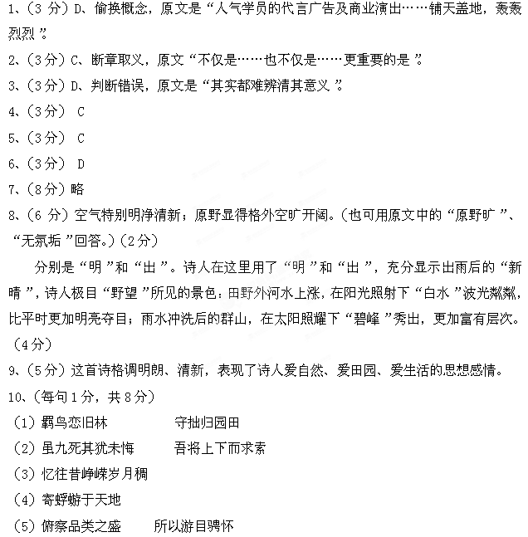11、要点：
（1）（4分）拟人手法，动静结合。
（2）（6分）自由、舒朗、不张扬、孤独、不自卑、安静。
（3）（5分）①孤独指的是向日葵拒绝迎合和证明，它的生命呈现出独立和超然的姿态；②向日葵以开放的花朵，自由而热烈地释放着生命的激情。
（4）（7分）①向日葵绽放在原野上，其身上体现出的孤独的灿烂引起了作者的共鸣。②原野中的向日葵是作者释放内心情感的一个“出口”。③向日葵是一种人们常见而熟悉的植物，一定程度上有助于人们理解并接受作者的思想观点。
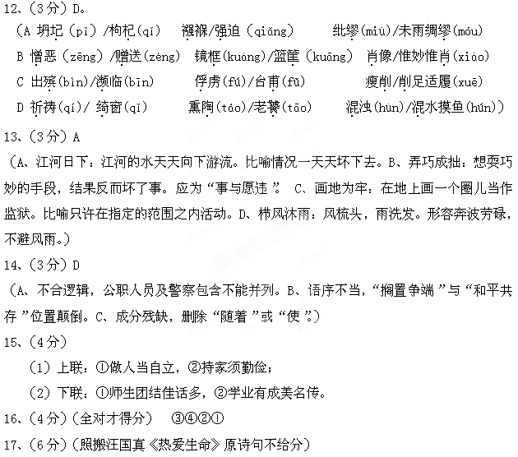参考示例：
我不去想能否到达彼岸，既然认准了方向，就只管扬帆起航。
我不去想能否得到理解，既然执着于目标，就不惧寒风冷雨。
我不去想能否收获幸福，既然痴迷于梦想，就无谓前路坎坷。
18、略。

